Offenbach sul Meno, maggio 2020

La nuova "gomma naturale a odore ridotto" offre una soluzione pionieristica al forte odore degli pneumatici

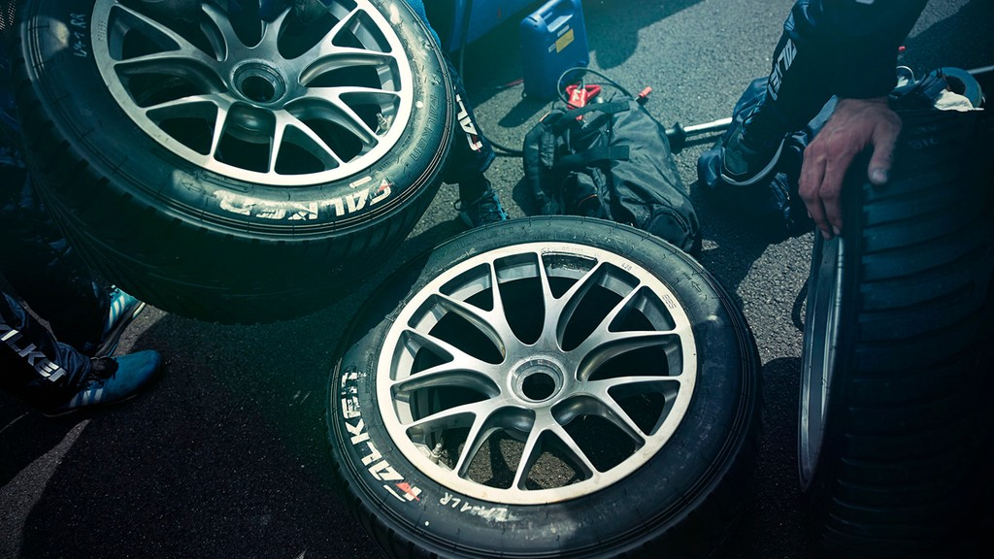
Dopo aver identificato con successo i fattori che determinano l’emissione dell’odore caratteristico della gomma naturale, Sumitomo Rubber Industries (SRI), casa madre di Falken Tyre, ha sviluppato un nuovo tipo di gomma naturale dall’odore significativamente inferiore, il "Reduced Odour Natural Rubber".

Grazie a una tecnica proprietaria di lavorazione delle materie prime sviluppata presso lo stabilimento di Sumitomo in Tailandia, la nuova gomma naturale riduce gli odori, sopprimendo la scomposizione dei componenti che ne sono responsabili, come le proteine e i lipidi.

"L'introduzione di questa nuova tecnica rappresenta un importante passo avanti verso la soluzione del problema dell’odore, non solo negli stabilimenti di lavorazione della gomma naturale, ma anche nelle fabbriche di pneumatici e in altri siti in cui la gomma naturale viene lavorata", afferma il Dr. Bernd Löwenhaupt di Sumitomo Rubber Europe GmbH.

Il gruppo Sumitomo Rubber è attivamente impegnato in diverse attività di ricerca e sviluppo per migliorare le prestazioni degli pneumatici, tenendo presenti le preoccupazioni ambientali globali. Di qui, le sperimentazioni per modificare le proprietà della gomma naturale e per fare un maggiore uso di materiali a biomassa, solo per citarne alcune.

Poiché la gomma naturale in particolare rappresenta circa il 30%* (in peso) delle materie prime che compongono uno pneumatico, Sumitomo e per estensione Falken stanno attualmente cercando soluzioni pionieristiche alle varie questioni relative alla gomma naturale e al suo utilizzo.

*Fonte: Rapporto "Tyre Industry of Japan 2019" (Associazione dei produttori giapponesi di pneumatici per automobili)

Falken Tyre Europe
Falken Tyre Europe GmbH è l’affiliata europea del produttore giapponese di pneumatici Sumitomo Rubber Industries Ltd. (SRI). Quinto a livello mondiale, impiega 37.852 collaboratori. Nel 2001 e nel 2014, SRI è stata inserita da Thomson Reuters nei ‘Top 100 Global Innovators’, la lista delle imprese più innovative al mondo. Dalla sede di Offenbach am Main, Falken Tyre Europe GmbH commercializza e distribuisce un assortimento di pneumatici completo per autovetture, autocarri, camion leggeri e SUV, sia di primo equipaggiamento, sia per il mercato secondario. Tutti i prodotti FALKEN sono conformi agli standard ISO 9001, ISO/TS 16949 e ISO 14001. Sviluppati e testati nelle competizioni automobilistiche più dure al mondo, gli pneumatici Falken forniscono il massimo comfort di guida insieme a un ottimo rapporto qualità-prezzo. Il brand Falken è presente in partnership elettrizzanti ed ad elevata tecnologia: il motorsport, con una Porsche 911 GT3 R e una BWM M6 GT3, l'aeronautica con la Red Bull Air Race, il calcio con la sponsorizzazione dello stadio del Borussia Mönchengladbach. E’ inoltre partner globale per gli pneumatici del Liverpool FC.

Ulteriori informazioni al sito: https://www.falkentyre.com

Per ulteriori informazioni, contattare:

Susanna Laino
Alarcón & Harris
Tel. +39 389 474 63 76
E-Mail: susanna.laino@alarconyharris.com

Kerstin Schneider
Falken Tyre Europe GmbH
Tel.: + 49 69 247 5252 676, Mobil +49 151 10846870
Fax: +49 69 247 5252 89676
E-Mail:
pr@falkentyre.com

